Относно Колективна Храна, ОК About Collectiv Food, UK
Този екип от професионалисти и новатори в хранителната индустрия от ОК има мисия предостави първата в света автоматизирана, устойчива и насочена към клиента услуга за доставка на храна.
Те са следващо поколение бизнес за хранителна доставка с мисия да променят начина за достъп и разпределение на храната в градовете. Те предлагат качествено месо, морски дарове и продукти на растителна основа директно от производители и доставка до професионални кухни.
С уникален модел за доставка, автоматизация и отивайки директно към източника, те могат да предложат пазарни цени и надеждна услуга, подкрепени от ангажимент за устойчивост / commitment to sustainability.
СЛУЧАЙ – БЪДИ ВДЪХНОВЕН

ПРИМЕРЕН КЛИЕНТ
Мисията Кръш/Crussh's за по-"здравословна вкусна и лесна" храна на улицата беше ниша и визия от 1998 г., но днес тя се включва с основната тенденция за чисто хранене, като запазва предимствата си, поради услугата и висококачествените съставки. ЧЕТИ за нас about us - Crussh

Относно Колективна Храна, ОК

About Collectiv Food, UK
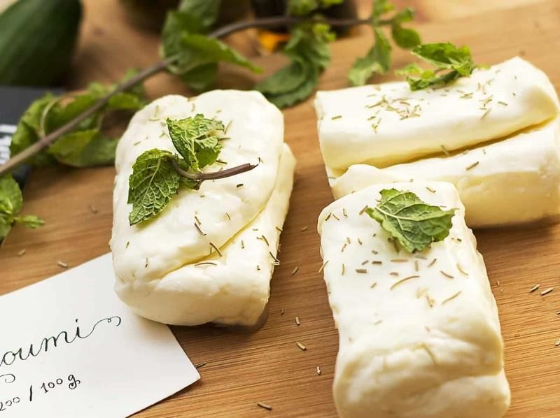
Те имат широка мрежа от производители по целия свят, включваща 42 страни, с милиони налични продукти, подбрани по качество и състав.
Те обслужват както утвърдени, така нови групи ресторанти, изнесени кухни, фирми за доставка храна, производители на храни, вериги за храни и други.
ЧЕТИ
FAQs for restaurants and hospitality (collectivfood.com)

